第二章 运动的守恒量和守恒定律

2．1 质点系 质心运动定理

力的作用是相互的，世界中，没有孤立的物体。一个物体的运动往往和其它一个或者多个物体的运动联系在一起。把每一个物体均看做一个质点，就构成了一个质点系。

2.1.1 质点系的内力和外力

如图2.1.1.1所示，质点系中各质点之间的相互作用力称为内力，系统外物体对质点系施加的力称为外力。根据牛顿第三定律，质点系内力之和为零，对系统的整体运动没有影响。

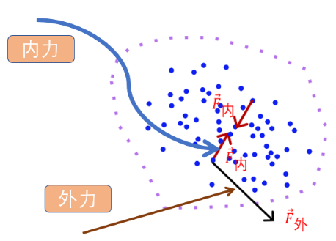

图2.1.1.1

2.1.2 质心

如图2.1.2.1所示的质点系，在平均意义上，它有一个质量分布的中心，这个中心称为质点系的质心。

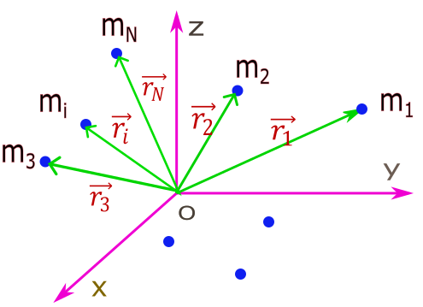

图2.1.2.1

如图2.1.2.1，建立一个直角坐标系，第 $i$ 个质点的质量为 $m_{i}$，位矢为 ${\vec{r}}_{i}$，质点系质心的位矢为 ${\vec{r}}_{c}$ 可用式子2.1.2.1表示。

${\vec{r}}_{c}=\frac{\sum{m_{i}{\vec{r}}_{i}}}{\sum{m_{i}}}=\frac{\sum{m_{i}{\vec{r}}_{i}}}{m}$ 2.1.2.1

其中 $m=\sum{m_{i}}$。上式也可以展开为下式

$\begin{matrix}x_{c}=\frac{\sum{m_{i}}x_{i}}{m} \\ y_{c}=\frac{\sum{m_{i}}y_{i}}{m} \\ z_{c}=\frac{\sum{m_{i}}z_{i}}{m}\end{matrix}$ 2.1.2.2

对于质量连续分布的物体，如图2.1.2.2所示，其质心可表示为式2.1.2.3

${\vec{r}}_{c}=\frac{\int{\vec{r}dm}}{m}$ 2.1.2.3

展开后可写为式2.1.2.4

$\begin{matrix}x_{c}=\frac{\int{xdm}}{m} \\ y_{c}=\frac{\int{ydm}}{m} \\ z_{c}=\frac{\int{zdm}}{m}\end{matrix}$ 2.1.2.4

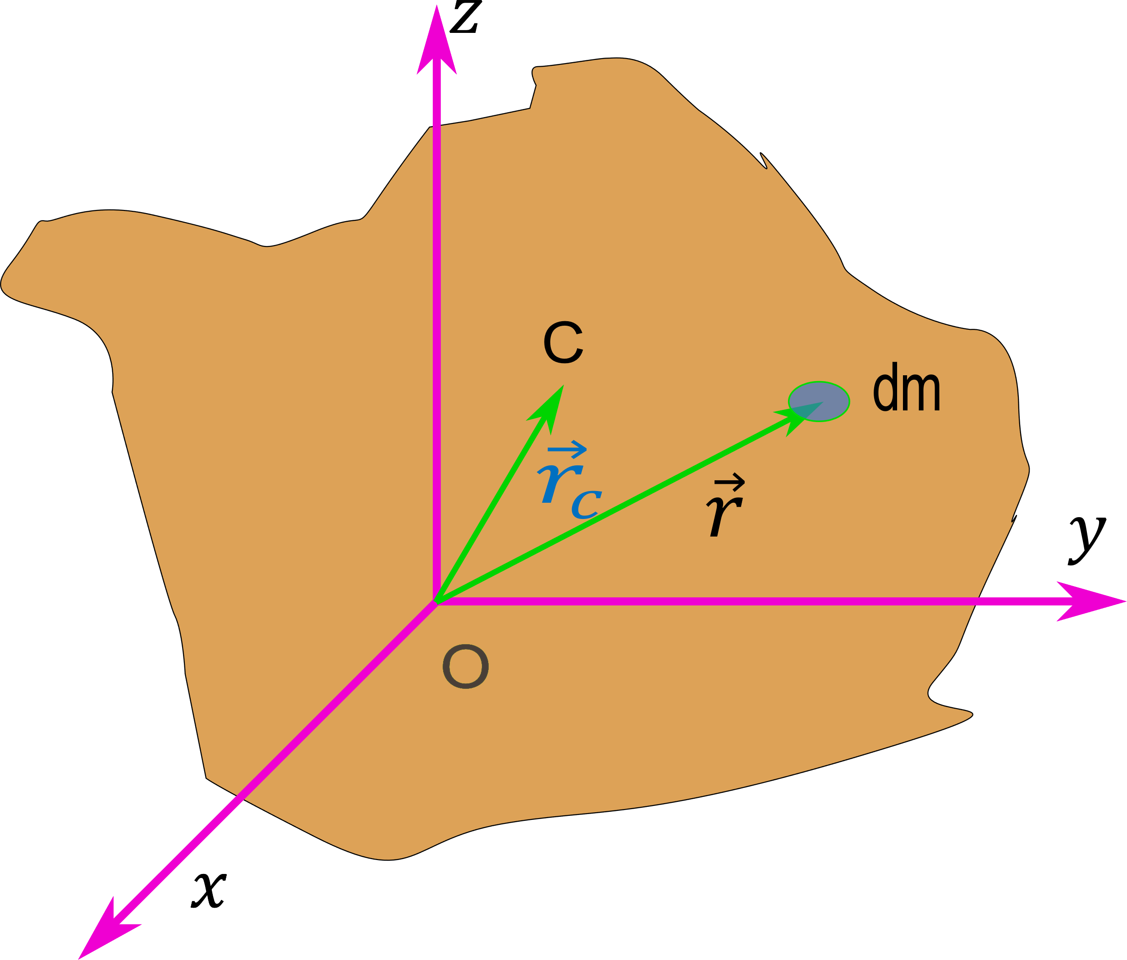

图 2.1.2.2

例题 1

如图2.1.2.3所示，求面密度为恒量 $σ$ 的直角三角形的质心的位置，两个直角边长度分别为 $a和b$。

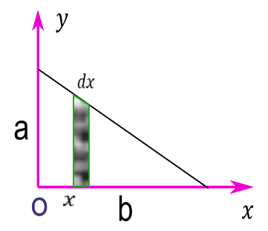解：建立如图所示坐标系，取坐标 $x$ 处 $dx$ 的一小段，其在 $y$ 方向上的长度通过计算可得， $\frac{∆y}{a}=\frac{b-x}{b}⇒∆y=a\frac{b-x}{b}$，其质量 $dm=σds=σa\frac{b-x}{b}dx$，所以质心的 $x$ 坐标为

$$x_{c}=\frac{\int{xdm}}{m}=\frac{\int_{0}^{b}{xσa\frac{b-x}{b}dx}}{σab/2}=\frac{b}{3}$$

同理，可求得 $y_{c}=\frac{a}{3}$。 图2.1.2.3

2.1.3 质心运动定理

质点系受到外力作用，质点系中的各个质点在运动，质点系的质心位置也会改变。质心的位矢由式子2.1.2.1来表示，两边对时间求导数，可得质心的速度为

${\vec{v}}_{c}=\frac{d{\vec{r}}_{c}}{dt}=\frac{\sum{m_{i}\frac{d{\vec{r}}_{i}}{dt}}}{m}=\frac{\sum{m_{i}{\vec{v}}_{i}}}{m}$ 2.1.3.1

公式2.1.3.1两边对时间求导数，可得到质心的加速度

${\vec{a}}_{c}=\frac{d{\vec{v}}_{c}}{dt}=\frac{\sum{m_{i}\frac{d{\vec{v}}_{i}}{dt}}}{m}=\frac{\sum{m_{i}{\vec{a}}_{i}}}{m}$ 2.1.3.2

对质点系中的每一个质点，利用牛顿第二定律列方程

$\begin{matrix}m_{1}{\vec{a}}_{1}=m_{1}\frac{d{\vec{v}}_{1}}{dt}={\vec{F}}_{1}+{\vec{F}}_{12}+{\vec{F}}_{13}+⋯+{\vec{F}}_{1n} \\ m_{2}{\vec{a}}_{2}=m_{2}\frac{d{\vec{v}}_{2}}{dt}={\vec{F}}_{2}+{\vec{F}}_{21}+{\vec{F}}_{23}+⋯+{\vec{F}}_{2n} \\ \begin{matrix}⋮ \\ { m}_{n}{\vec{a}}_{n}=m_{n}\frac{d{\vec{v}}_{n}}{dt}={\vec{F}}_{n}+{\vec{F}}_{n1}+{\vec{F}}_{n2}+⋯+{\vec{F}}_{n,n-1}\end{matrix}\end{matrix}$ 2.1.3.3

上边式子中， ${\vec{F}}_{1}、{\vec{F}}_{2}、⋯{\vec{F}}_{n}$ 表示质点系受到的外力， ${\vec{F}}_{12}、{\vec{F}}_{21}、{\vec{F}}_{13}、{\vec{F}}_{31}、⋯、{\vec{F}}_{ij}、{\vec{F}}_{ji}、⋯$ 表示质点系内部各点的相互作用内力。根据牛顿第三定律，质点系内力总是成对出现，大小相等方向相反，质点系内所有内力之和为零。把上边式子左右两边相加，可得到

$m_{1}{\vec{a}}_{1}+m_{2}{\vec{a}}_{2}+⋯+{ m}_{n}{\vec{a}}_{n}={\vec{F}}_{1}+{\vec{F}}_{2}+⋯+{\vec{F}}_{n}$ 2.1.3.4

比较公式2.1.3.2和2.1.3.4，可得到式子2.1.3.5

$\sum{{\vec{F}}_{i}}=m{\vec{a}}_{c}$ 2.1.3.5

这就是质心运动定理。质点系的质量全部集中在质心，质点系所受的外力也全部作用于质心，引起了质心的运动状态变化。

例题 2

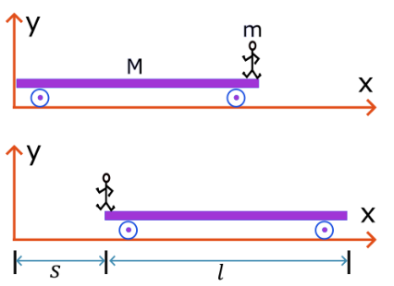 如图2.1.3.1所示，光滑水平面上放一质量为 $M$ 长为 $l$ 的小车，质量为 $m$ 的一人从小车的一端走到另一端，求小车相对于地面移动的距离。

解：建立如图所示的坐标系，选小车和人组成的质点系作为研究对象，质点系在水平方向上不受外力，根据质心运动定理，质心没有加速度，质心位置不变。

$\frac{ml+M\frac{l}{2}}{M+m}=\frac{ms+M(s+\frac{l}{2})}{M+m}$

求得 $s=\frac{ml}{M+m}$

图 2.1.3.1

2.2 动量定理 动量守恒定律

2.2.1 质点的动量定理

放在同一光滑桌面上的两个质点，质量分别为 $m_{1}$ 和 $m_{2}$，施加同一作用力 $\vec{F}$，经过同一时间后，运动状态都发生了变化，两个物体的速度分别为 ${\vec{v}}_{1}$ 和 ${\vec{v}}_{2}$。物体的运动状态和它的质量和运动速度都有关系，定义 $\vec{p}=m\vec{v}$ 为质点的动量。力 $\vec{F}$ 施加的时间不同，最后的质点动量也不同。对这个问题的分析可以从牛顿第二定律入手。把牛顿第二定律 $\vec{F}=\frac{d\vec{p}}{dt}$ 改写为 $\vec{F}dt=d\vec{p}$，两边积分得到式2.2.1.1

$\int_{t_{1}}^{t_{2}}{\vec{F}dt}=\int_{{\vec{p}}_{1}}^{{\vec{p}}_{2}}{d\vec{p}}={\vec{p}}_{2}-{\vec{p}}_{1}=∆\vec{p}$ 2.2.1.1

上式表明，力对时间的累积引起了质点动量的改变。力在这段时间内的累积定义为冲量，用 $\vec{I}$ 来表示，写为式2.2.1.2

$\vec{I}=\int_{t_{1}}^{t_{2}}{\vec{F}dt}$ 2.2.1.2

式2.2.1.1和式2.2.1.2说明，质点所受合外力在一定时间内的的冲量等于质点动量的改变，这就是质点的动量定理。

在三维直角坐标系下，式2.2.1.1在三个坐标轴上分解，写为式2.2.1.3

$\left\{\begin{aligned}\int_{t_{1}}^{t_{2}}{{\vec{F}}_{x}dt}=∆{\vec{p}}_{x} \\ \int_{t_{1}}^{t_{2}}{{\vec{F}}_{y}dt}=∆{\vec{p}}_{y} \\ \int_{t_{1}}^{t_{2}}{{\vec{F}}_{z}dt}=∆{\vec{p}}_{z}\end{aligned}\right.$ 2.2.1.3

质点在一段时间内受多个力作用，每一个力在这个过程中也会发生变化，质点所受合力冲量的计算是比较复杂的，但动量定理表明，合力的冲量等于质点动量的改变，只需要得到质点的初末速度，这个过程的冲量就得到了。

动量定理对所有惯性参考系适用。

2.2.2 质点系的动量定理

如图2.1.1.1所示的质点系，对每一个质点分别利用动量定理，得到式2.2.2.1

$\begin{matrix}\int_{t_{1}}^{t_{2}}{{\vec{F}}_{1}dt}+\int_{t_{1}}^{t_{2}}{{\vec{F}}_{12}dt}+\int_{t_{1}}^{t_{2}}{{\vec{F}}_{13}dt}+⋯+\int_{t_{1}}^{t_{2}}{{\vec{F}}_{1n}dt}=∆{\vec{p}}_{1} \\ \int_{t_{1}}^{t_{2}}{{\vec{F}}_{2}dt}+\int_{t_{1}}^{t_{2}}{{\vec{F}}_{21}dt}+\int_{t_{1}}^{t_{2}}{{\vec{F}}_{23}dt}+⋯+\int_{t_{1}}^{t_{2}}{{\vec{F}}_{2n}dt}=∆{\vec{p}}_{2} \\ \begin{matrix}⋮ \\ \int_{t_{1}}^{t_{2}}{{\vec{F}}_{n}dt}+\int_{t_{1}}^{t_{2}}{{\vec{F}}_{n1}dt}+\int_{t_{1}}^{t_{2}}{{\vec{F}}_{n2}dt}+⋯+\int_{t_{1}}^{t_{2}}{{\vec{F}}_{n,n-1}dt}=∆{\vec{p}}_{n}\end{matrix}\end{matrix}$ 2.2.2.1

质点系内力之和为零，所有内力的冲量也为零。把2.2.2.1式中各表达式左右两边分别相加，得到式2.2.2.2

$\int_{t_{1}}^{t_{2}}{{\vec{F}}_{1}dt+\int_{t_{1}}^{t_{2}}{{\vec{F}}_{2}dt}}+⋯+\int_{t_{1}}^{t_{2}}{{\vec{F}}_{n}dt=}∆{\vec{p}}_{1}+∆{\vec{p}}_{2}+⋯+∆{\vec{p}}_{n}=∆\vec{p}$ 2.2.2.2

式2.2.2.2就是质点系的动量定理，说明质点系所受所有外力在一定时间内的冲量等于质点系动量的改变。

2.2.3动量守恒定律

质点系所受合外力为零，则合外力冲量就是零，根据质点系的动量定理，可知质点系的动量保持不变，这就是动量守恒定律。可用式2.2.3.1表示

$\sum{{\vec{F}}_{合}=0}⇒∆\vec{p}=0$ 2.2.3.1

根据质点的动量定理，系统内力会改变单个质点的动量，但只要整个质点系不受外力作用或者所受所有外力的矢量和为零，则质点系的动量守恒。建立坐标系后，式2.2.3.1可分解为式2.2.3.2

$\begin{matrix}∆p_{x}=0 \sum{F_{x}=0时} \\ ∆p_{y}=0 \sum{F_{y}=0时} \\ ∆p_{z}=0 \sum{F_{z}=0时}\end{matrix}$ 2.2.3.2

即使质点系所受合外力不为零，但合外力在 $x$ 轴方向上的分量为0，质点系在 $x$ 轴方向上保持动量守恒。进一步讲，质点系在某一个方向所受外力为零，则质点系在此方向上动量守恒。

物体发生碰撞时，系统内力远大于外力，此时通常认为系统动量守恒。

动量守恒定律从牛顿第二定律推导而来，对惯性参考系适用。但动量守恒定律在高速或低速情况下、宏观或微观范围内均适用，应用范围比牛顿第二定律更广泛。动量守恒定律是自然界最普遍、最基本的规律之一。科学实践发展至今，还未发现动量守恒定律有任何例外。

例题 1

如图2.2.1，一三角形木块静置于光滑的水平地面上，今将一方木块放在斜面上，让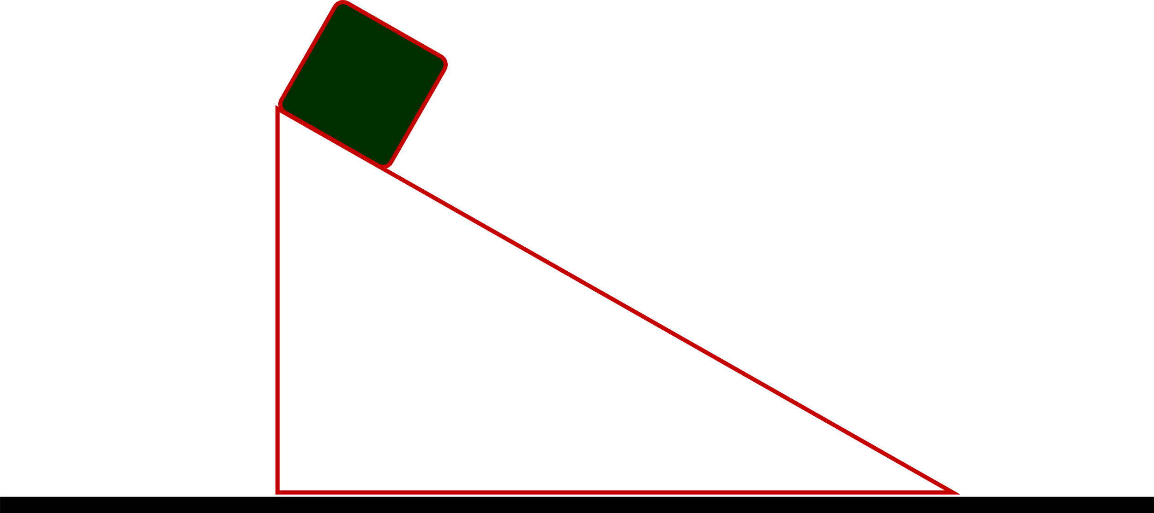它自由滑下。在下滑的过程中，两木块构成的系统动量守恒吗?在水平方向上动量守恒吗?斜面的方向是方木块相对于地运动速度的方向吗?

图 2.2.1

解： 两木块构成的系统受力不平衡，系统的动量不守恒。在水平方向上不受外力作用，所以在水平方向上系统动量守恒。斜面的方向是木块相对于斜劈的运动方向，并不是木块相对于地的运动方向。

例题 2

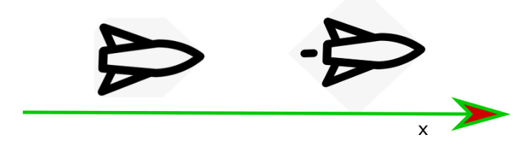如图2.2.2所示，一枚空间运载火箭和货物舱，总质量为 $M$，在外太空沿 $x$ 轴航行。他们相对于太阳的速度数值为 $2100 km/h$。一次小小的爆炸，运载火箭释放质量为 $0.2M$ 的货物舱。然后运载火箭以比货物舱快 $500 km/h$ 的速度沿 $x$ 轴航行，求运载火箭相对于太阳的速度是多少?

图2.2.2

解： 设货物舱相对于太阳的速度为 $v_{货太}$，根据伽利略速度变换， $v_{火太}=v_{火货}+v_{货太}$，系统在 $x$ 方向上动量守恒， $2100M=0.2Mv_{货太}+0.8M(500+v_{货太})$，解得 $v_{货太}=1700 km/h$， $v_{火太}=2200 km/h$。

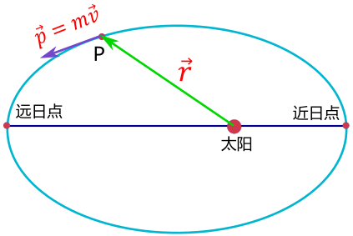 2.2.4 质点的角动量定理和角动量守恒定律

地球绕太阳公转的轨道如图2.2.4.1所示，地球运动到 $P$ 点时，运动的动量为 $\vec{p}=m\vec{v}$，地球相对于太阳的位矢用 $\vec{r}$ 表示，研究发现地球在绕日轨道的不同位置运动速度和动量是不同的，时刻发生变化，但是 $\vec{r}×\vec{p}$ 在不同位置都保持不变。为了研究需要，定义如下表达式

$\vec{L}=\vec{r}×\vec{p}=\vec{r}×m\vec{v}$ 2.2.4.1

式中 $\vec{L}$ 定义为地球绕太阳旋转的角动量， $\vec{r}$ 为由太阳指向地球的矢量。物体在绕某一位置旋转时都有角动量，它反应了物体绕这一位置转动的惯性。在同一受力的情形下，物体角动量越大，它恢复到静止状态需要的时间越长。

式2.2.4.1两边对时间求导数，得 $\frac{d\vec{L}}{dt}=\frac{d}{dt}\left(\vec{r}×\vec{p}\right)=\frac{d}{dt}\left(\vec{r}×m\vec{v}\right)=\frac{d\vec{r}}{dt}×m\vec{v}+\vec{r}×m\frac{d\vec{v}}{dt}=\vec{r}×m\vec{a}=\vec{r}×\vec{F}$，简写为式2.2.4.2

$\frac{d\vec{L}}{dt}=\vec{r}×\vec{F}$ 2.2.4.2

定义 $\vec{M}=\vec{r}×\vec{F}$ 为力 $\vec{F}$ 对转轴的力矩，上式称作质点的角动量定理。

当物体所受外力对转轴的力矩为零时，物体的角动量保持不变，这就是角动量守恒定律，可用下式表示。

$\frac{d\vec{L}}{dt}=0 \vec{M}=0时$ 式2.2.4.3

角动量守恒定律是物理学的一个基本规律，在研究转动问题时经常用到。

物体绕轴转动时和其它物体发生碰撞，系统内力的力矩远大于外力的力矩，此时认为系统角动量守恒。

例题 1

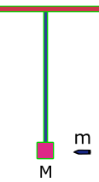 如图2.2.4.2所示，一质量为 $m$ 的子弹水平射入竖直悬挂的质量为 $M$ 的木块并留在木块中，随木块一起以速度 $v$ 摆动,悬挂木块的细绳长为 $l$,求子弹的速度是多大?

图2.2.4.1

解：发生碰撞时，系统的角动量守恒。设子弹的速度为 $v^{'}$,有 $mv^{'}l=(m+M)vl$，可知碰撞前子弹的运动速度为 $v^{'}=\frac{m+M}{m}v$。

2.3 功 动能 动能定理

上节讨论了力在时间上的累积，接下来讨论力在空间上的累积效应。

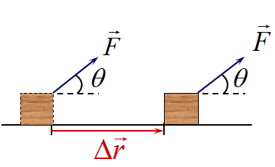2.3.1 功

如图2.3.1.1所示，物体在力 $\vec{F}$ 的作用下有了位移 $∆\vec{r}$，力 $\vec{F}$ 在水平方向上的分量为 $Fcosθ$，此过程中力 $\vec{F}$ 的功定义为 $∆A=Fcosθ\left|∆\vec{r}\right|=\vec{F}∙∆\vec{r}$。 图2.3.1.1

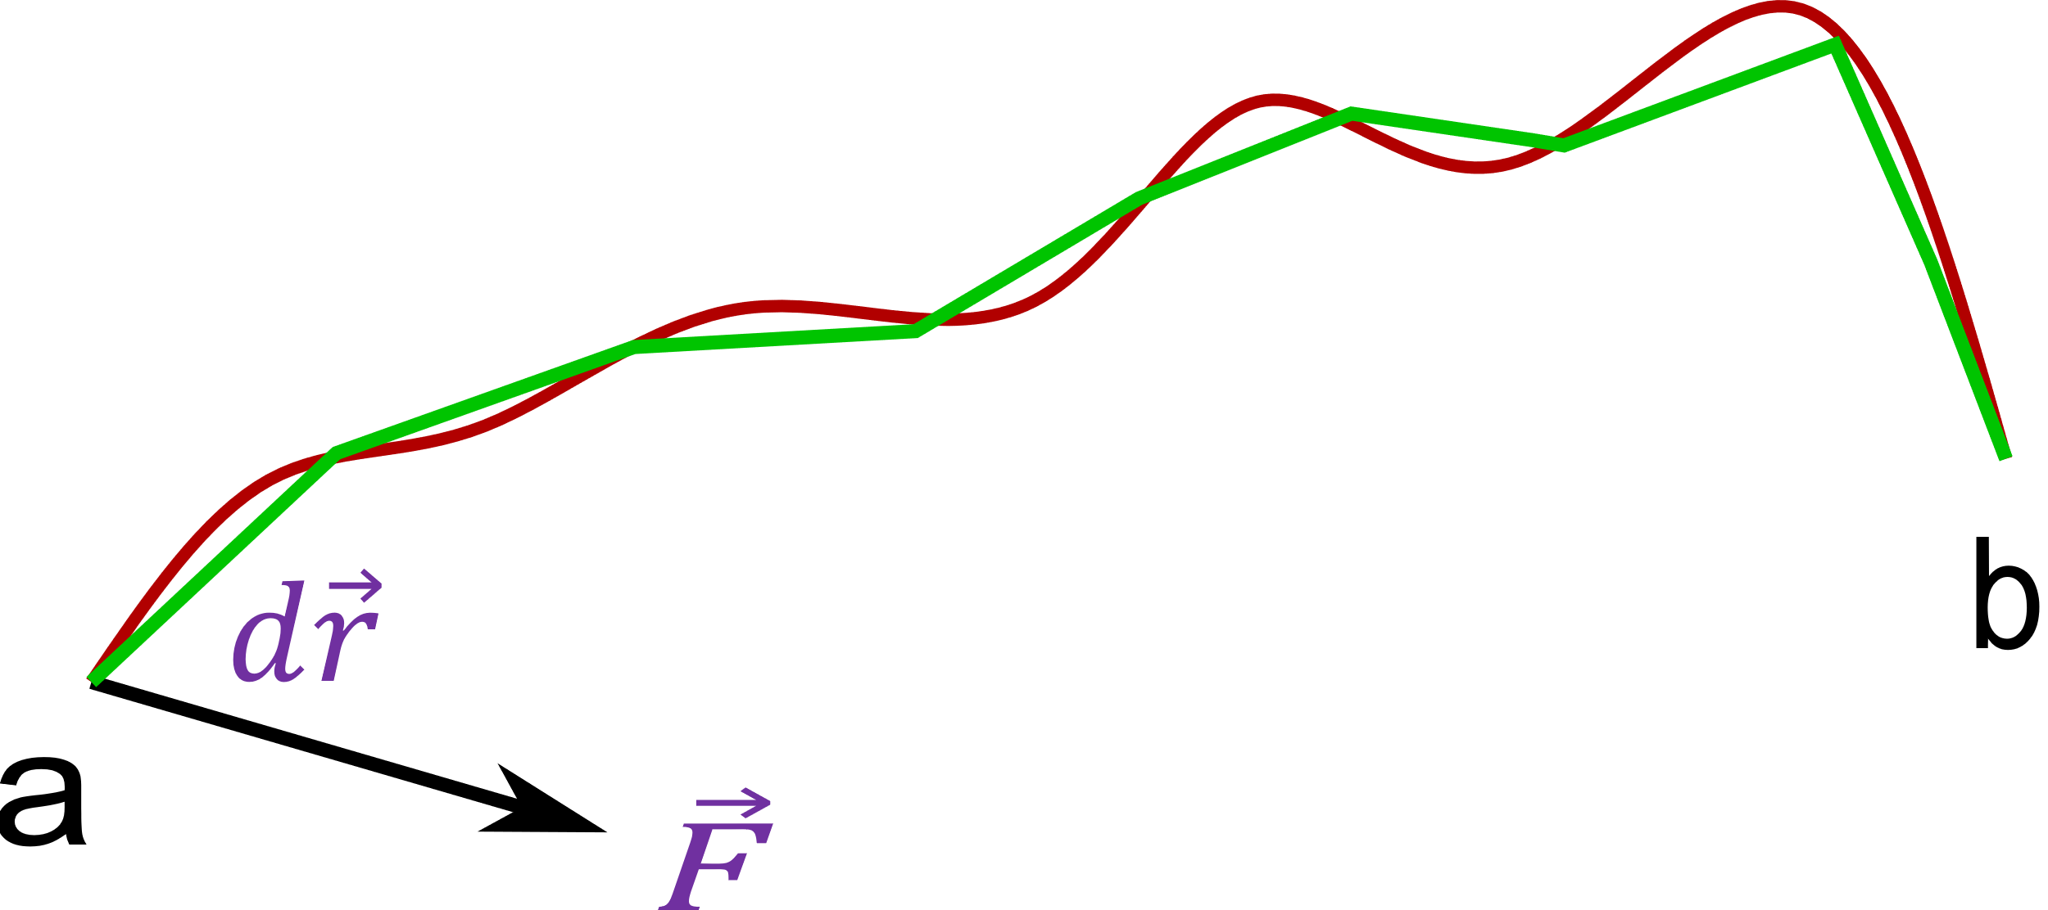很多情况下，力 $\vec{F}$ 随时变化，物体运动的路径也不是直线，如图2.3.1.2所示，取路径上的 $d\vec{r}$ 一小段，在这一小段上力 $\vec{F}$ 可认为恒定，力做的功为 $dA=\vec{F}∙d\vec{r}$，物体从a点运动到b点力做的功用式2.3.1.1表示 2.3.1.1

$A=\int_{a}^{b}{\vec{F}∙d\vec{r}}$ 2.3.1.1

此式在直角坐标系下写为

$A=\int_{x_{a}}^{x_{b}}{F_{x}dx}+\int_{y_{a}}^{y_{b}}{F_{y}dy+\int_{z_{a}}^{z_{b}}{F_{z}dz}}$ 2.3.1.2

在自然坐标系下写为

$A=\int{\vec{F}∙d\vec{r}}=\int{\left(F_{t}{\vec{e}}_{t}+F_{n}{\vec{e}}_{n}\right)∙ds{\vec{e}}_{t}=\int{F_{t}ds}}$ 2.3.1.3

如果物体受多个力的作用，力对物体的功写为

$A=\int{\vec{F}∙d\vec{r}}=\int{({\vec{F}}_{1}+{\vec{F}}_{2}+⋯+{\vec{F}}_{n}) ∙d\vec{r}}=A_{1}+A_{2}+⋯+A_{n}=\sum_{i=1}^{n}{A_{i}}$ 2.3.1.4

要注意的是，功是标量，但功有正负，做功的多少和选择的参考系有直接关系。

力在单位时间内做的功称作功率，用 $P$ 表示

$P=\frac{dA}{dt}=\frac{\vec{F}∙d\vec{r}}{dt}=\vec{F}∙\vec{v}$ 2.3.1.5

功率表征了力做功的快慢程度。

在国际单位制中，功的单位为 $N∙m$，叫做 $J$，功率的单位为 $J/s$，叫做 $W$。

2.3.2 动能 动能定理

如图2.3.1.1所示，物体在从 $a$ 运动到 $b$ 的过程中，力 $F$ 做的功为

$A_{ab}=\int_{a}^{b}{\vec{F}∙d\vec{r}=\int_{a}^{b}{F_{t}ds=}}\int_{a}^{b}{{ma}_{t}ds=\int_{a}^{b}{m\frac{dv}{dt}ds=\int_{a}^{b}{mvdv=\frac{1}{2}m{v_{b}}^{2}}-\frac{1}{2}m{v_{a}}^{2}}}$ 2.3.2.1

定义 $E_{k=}\frac{1}{2}mv^{2}$ 为质点的动能。上式简写为

$A_{ab}=\frac{1}{2}m{v_{b}}^{2}-\frac{1}{2}m{v_{a}}^{2}$ 2.3.2.2

上式就是动能定理。它表明在质点移动过程中，合外力所做的功等于质点动能的增量。动能定理把一个过程中所做的功和初末位置的动能联系在一起，给问题的处理带来了很大的方便。在解决一些和功、速度相关的力学问题时，动能定理比牛顿第二定律要方便。

功反映了力的空间累积效果，其大小取决于过程。动能是个状态量，反映了质点在某时刻某个地点的状态。动能定理表明功和一个过程能量的改变有关。

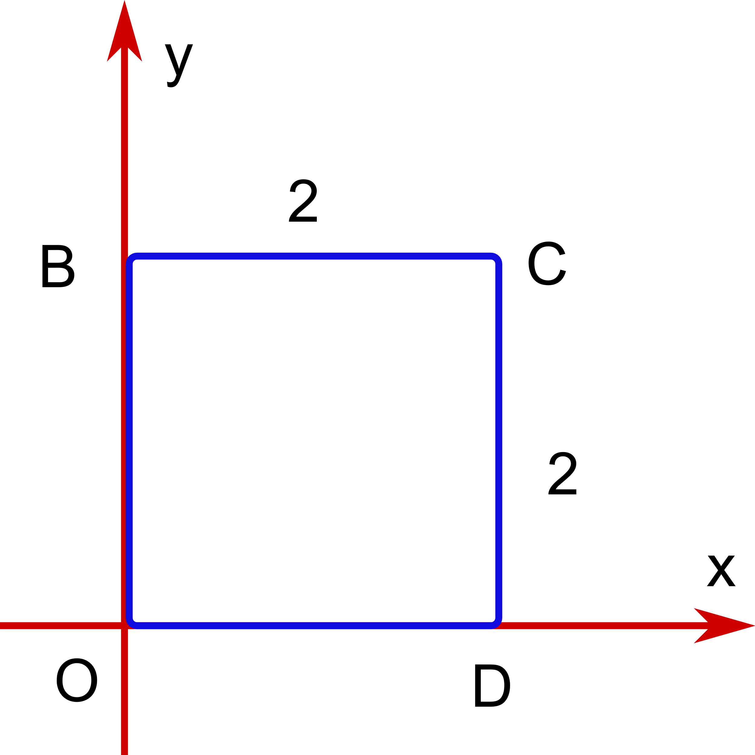例题 1

一个质点沿图2.3.2.1所示的路径运行，求力 $\vec{F}=\left(4-2y\right)\vec{i} (SI)$ 对该质点所作的功，(1) 沿ODC；(2) 沿OBC。

解：（1） $4×2+0=8 J$

（2） $0+0=0 J$

图 2.3.2.1

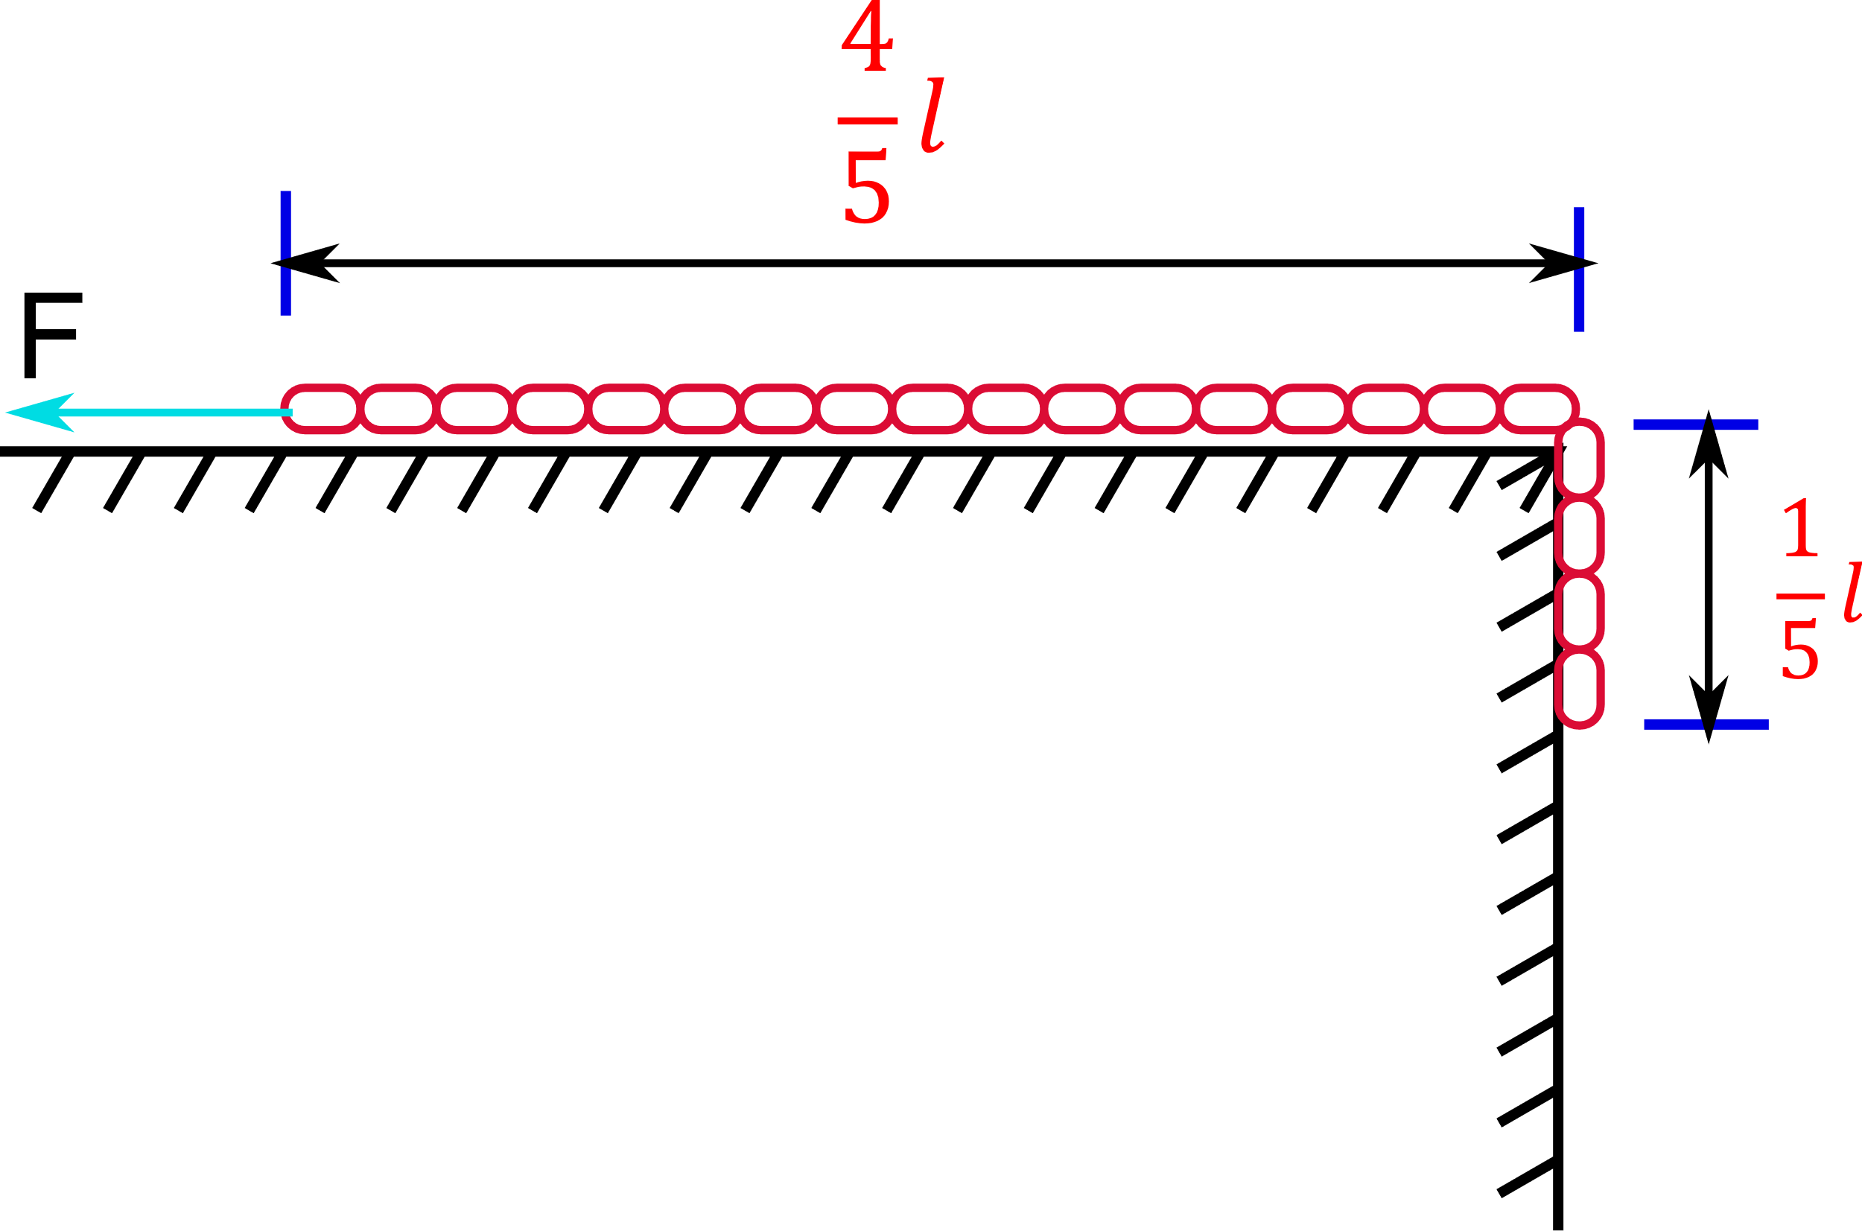例题 2

如图2.3.2.2所示，质量为 $m$，总长为 $l$ 的均匀链条有4/5放在桌面上，另1/5下垂。设链条与桌面之间的滑动摩擦系数为 $μ$，今以力 $\vec{F}$ 水平向左缓慢拉动链条，求将它全部拉到桌面上，拉力作多少功? 图 2.3.2.2

解：在运动的过程中有三个力做功，分别是拉力、摩擦力和重力。摩擦力做的功为 $\int_{\frac{4}{5}l}^{l}{-\frac{x}{l}mg}dx=-\frac{9mgl}{50}$。重力做的功为 $\int_{\frac{1}{5}l}^{0}{\frac{y}{l}mgdy=-\frac{mgl}{50}}$，根据动能定理，这个过程中三个力做功的总和为零。所以拉力做功为 $\frac{mgl}{5}$。

2.4 保守力 成对力的功 势能

2.4.1 保守力

有些力的功和具体的路径没有关系，只和初末位置有关，这类力称作保守力。我们熟悉的重力和弹簧的弹力都是保守力。

1. 重力的功

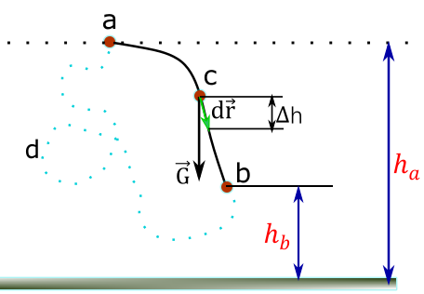如图2.4.1.1所示，物体从空中的a点沿acb的路径运动到b点，任选路径上的 $d\vec{r}$ 一小段，重力做的功为 $\vec{G}∙d\vec{r}=mg∆h$，整个过程中重力做的功为 $mg(h_{a}-h_{b})$。如果物体沿adb的路径由a点运动到b点，重力做的功也为 $mg(h_{a}-h_{b})$。可以看出，物体在由a点运动到b点的过程中，不管沿那个路径，重力做的功是一样的，和具体的路径没有关系。

如果物体由a点沿acbda的路径回到a点，重力做的功为0，写为式2.4.1.1

$\oint{\vec{G}∙d\vec{l}}=0$ 2.4.1.1 图 2.4.1.1

这表明物体在重力场中运动，不管路径如何，重新回到出发点时，重力做功始终为零。

1. 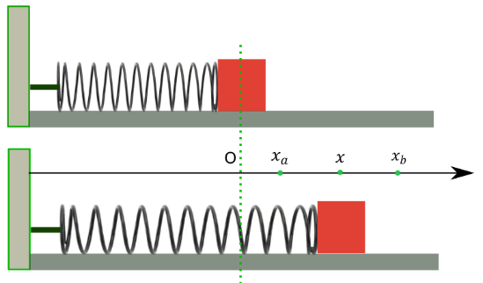弹性力的功

如图2.4.1.2所示，弹簧一端系在墙上，另一端系一质量为 $m$ 的物体（可视作质点），放在光滑的水平面上，这样的系统称作弹簧振子。建立如图所示坐标系，弹簧原长时位于 $O$ 点，称作弹簧的平衡位置，坐标原点也定在此处。当把弹簧 图2.4.1.2

拉开一定距离后放开，弹簧振子会来回振动，物体由坐标 $x_{b}$ 位置移动到坐标 $x_{a}$ 位置时，弹簧弹力做功为

$\int_{x_{b}}^{x_{a}}{-kxdx}=\frac{1}{2}k{x_{b}}^{2}-\frac{1}{2}k{x_{a}}^{2}$ 2.4.1.2

由上式可以看出，弹簧弹性力做功和路径没有关系，只和初末位置有关。弹簧振子重新回到出发点时，弹簧弹力做功为0。弹性力也是保守力。

* + 1. 成对力的功

牛顿第三定律说明力都是成对出现的，一对力做功的问题就很普遍。如图2.4.2.1所示，三维坐标系下有两个质点1和2，质量分别为 $m_{1}$ 和 $m_{2}$，它们之间有一对相互作用力， ${\vec{F}}_{12}$ 为质点2对质点1的作用力， ${\vec{F}}_{21}$ 为质点1对质点2的作用力。在 $dt$ 时间内，质点1有了位移 $d{\vec{r}}_{1}$，质点2有了位移 $d{\vec{r}}_{2}$，在这段时间内这对力做的功为

${dA=\vec{F}}_{12}∙d{\vec{r}}_{1}+{\vec{F}}_{21}∙d{\vec{r}}_{2}={\vec{F}}_{12}∙\left(d{\vec{r}}_{2}-d{\vec{r}}_{1}\right)={\vec{F}}_{12}∙d{\vec{r}}^{'}$ 2.4.2.1

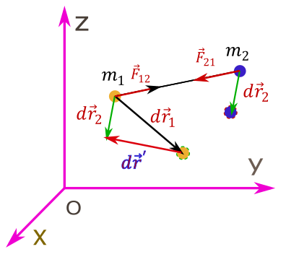上式表明一对相互作用力的功和力及相对位移有关，而和每个质点各自的运动没有关系。质点的位移和力的功都和参考系有关，而质点间的相互作用力 ${\vec{F}}_{12}$ 及相对位移 $d{\vec{r}}^{'}$ 都不会随参考系的变化而改变。也就是说，一对作用力和相互作用力做的功和参考系的选择没有关系。

前面讨论的物体重力的功，实际上是物体和地球之间 图 2.4.2.1

这一对相互作用力的功，地球保持不动，物体的始末相对位置表征的就是物体和地球间的相对位置。所以，保守力的普遍定义为：在任意的参考系中,成对保守力所做的功只取决于相互作用质点的始末相对位置,而与各质点的运动路径无关。

* + 1. 势能

一对保守力的功和它们之间的相对位置的改变有关,存在着一个和它们相对位置有关的一个位置函数，这个位置函数称为势能。势能是属于系统的，并不是单个质点的势能。

势能和参考点的选择有关，悬挂在教室中的照明灯相对于地面和桌面的势能是不同的。势能的普遍定义可写为下式

$E_{p}\left(x\right)=\int_{x}^{势能零点}{\vec{F}∙d\vec{l}}$ 2.4.3.1

式2.4.3.1中的力 $\vec{F}$ 就是质点间的相互作用保守力。

根据式2.4.3.1，物体相对于地面的的重力势能为 $\int_{h}^{0}{\vec{G}∙d\vec{l}}=mgh$。弹簧振子在位置 $x$ 处的弹性势能为。

* 1. 质点系的功能原理 机械能守恒定律

2.5.1 质点系的动能原理

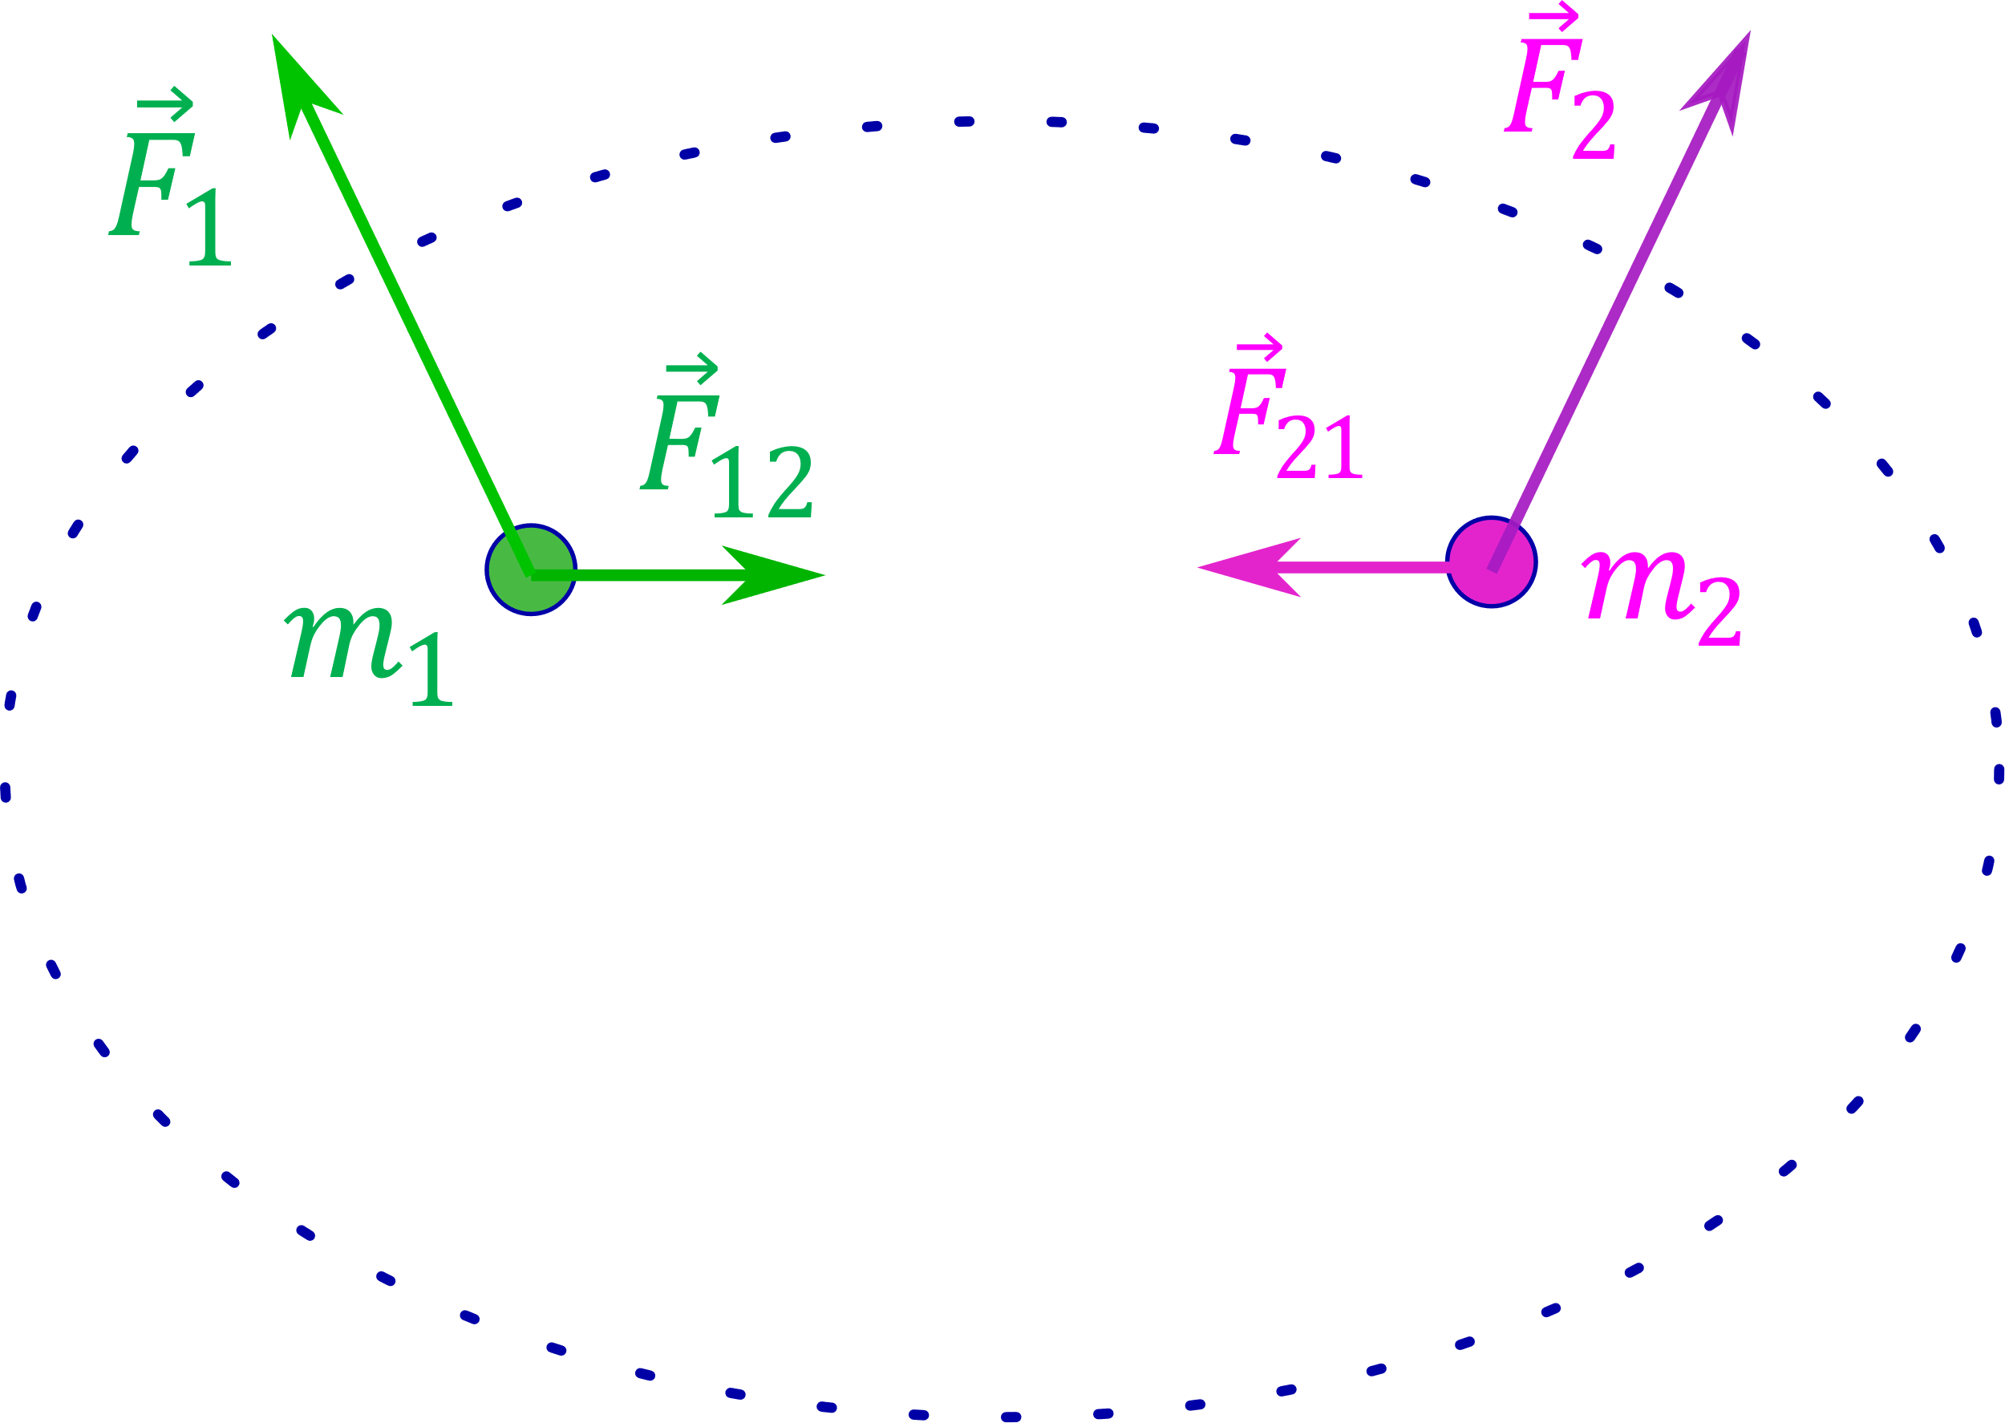 有两个质点的质点系，如图2.5.1.1所示，质点的质量分别为 $m_{1}$ 和 $m_{2}$，两个质点分别受到外力 ${\vec{F}}_{1}$ 和 ${\vec{F}}_{2}$ 作用，两质点的相互作用力为 ${\vec{F}}_{12}$ 和 ${\vec{F}}_{21}$。力经过一段时间的作用，两质点分别利用动能定理，可得下式

$\int_{a_{1}}^{b_{1}}{{\vec{F}}_{1}∙d{\vec{r}}_{1}+\int_{a_{1}}^{b_{1}}{{\vec{F}}_{12}∙d{\vec{r}}_{1}=\frac{1}{2}m_{1}{v_{1b}}^{2}-\frac{1}{2}m_{1}{v_{1a}}^{2}}}$ 图 2.5.1.1

$$\int_{a_{2}}^{b_{2}}{{\vec{F}}_{2}∙d{\vec{r}}_{2}+\int_{a_{1}}^{b_{1}}{{\vec{F}}_{21}∙d{\vec{r}}_{2}=\frac{1}{2}m_{2}{v_{2b}}^{2}-\frac{1}{2}m_{2}{v_{2a}}^{2}}}$$

上式两边分别相加得

$$\int_{a_{1}}^{b_{1}}{{\vec{F}}_{1}∙d{\vec{r}}_{1}+\int_{a_{1}}^{b_{1}}{{\vec{F}}_{12}∙d{\vec{r}}_{1}+\int_{a_{2}}^{b_{2}}{{\vec{F}}_{2}∙d{\vec{r}}_{2}+\int_{a_{1}}^{b_{1}}{{\vec{F}}_{21}∙d{\vec{r}}_{2}=(}}\frac{1}{2}m_{1}{v_{1b}}^{2}+\frac{1}{2}m_{2}{v_{2b}}^{2})}}-(\frac{1}{2}m_{1}{v_{1a}}^{2}+\frac{1}{2}m_{2}{v_{2a}}^{2})$$

这表明，质点系中各质点所受外力做功和内力做功之和等于质点系动能的增加量，这就是质点系的动能定理。可简写为下式

$A_{e}+A_{i}=E_{kb}-E_{ka}=∆E_{k}$ 2.5.1.1

$A_{e}$ 代表质点系所受外力做功之和， $A_{i}$ 代表质点系中内力做功之和。这个结论是以两质点的质点系分析得到的，但对所有的质点系都适用。

* + 1. 质点系的功能原理

质点系的内力可分为保守内力和非保守内力，分别用 ${\vec{F}}_{ic}$ 和 ${\vec{F}}_{id}$ 来表示，它们做的功用 $A_{ic}$ 和 $A_{id}$ 来表示，而系统保守内力做的功等于系统势能改变量的负值，也就是 $A_{ic}=-∆E_{p}$。质点系的动能定理可改写为

$A_{e}+A_{ic}+A_{id}=∆E_{k}⇒A_{e}+A_{id}=∆E_{k}+∆E_{p}=∆E$ 2.5.2.1

这就是质点系的功能原理，它表明质点系外力做功和系统非保守内力做功之和等于系统机械能的增量。

例题

如图2.5.2.1所示， 质量为 $m$ 的均匀链条，总长为 $l$，成直线状放在桌面上，桌面与链条之间的摩擦系数为 $μ$。链条下垂长度为 $a$ 时链条开始下滑，试计算链条刚好全部离开桌面时的速率。

解：（1）利用动能定理，下降过程中，只有两个力做功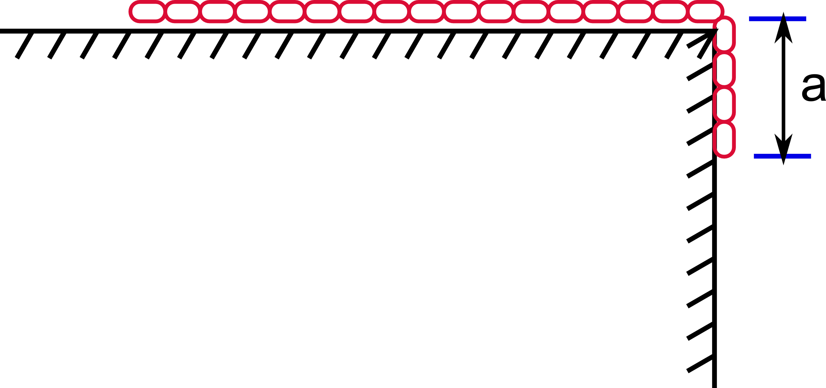。重重力做功为， $\int_{a}^{l}{\frac{y}{l}mgdy=\frac{mg}{2l}(l^{2}-a^{2})}$。摩擦力做功为 $\int_{l-a}^{0}{\frac{x}{l}μmgdx=-\frac{μmg}{2l}{(l-a)}^{2}}$。有 $\frac{mg}{2l}\left(l^{2}-a^{2}\right)-\frac{μmg}{2l}{\left(l-a\right)}^{2}=\frac{1}{2}mv^{2}$，解得： $v=\sqrt{\frac{g}{l}[l^{2}-a^{2}-μ{(l-a)}^{2}]}$。 图 2.5.2.1

（2）利用功能原理，选链条，桌子和地球作为研究对象，桌面为重力势能零点，非保守内力摩擦力做功为，求得：。

* + 1. 机械能守恒定律

根据质点系功能原理， 如果系统所受外力做功和系统内非保守内力做功之和等于0，或者说只有系统保守内力做功时，系统的机械能守恒。即

$A_{e}+A_{id}=0⇒∆E=0$ 2.5.3.1

这就是系统的机械能守恒定律。

利用机械能守恒定律，必须选择合适的系统，分析系统受力的情况。

例题

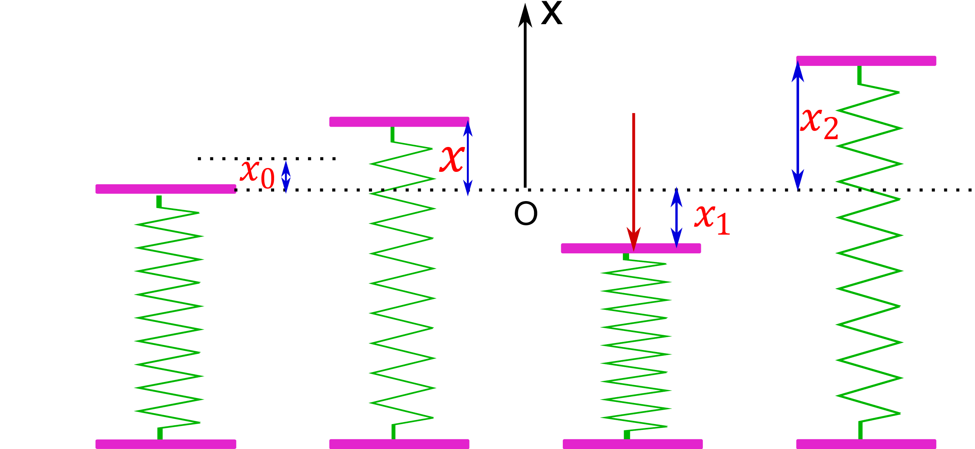 如图2.5.3.1所示，用一弹簧将质量分别为 $m_{1}$ 和 $m_{2}$ 的上下两水平木板连接,如图所示，下板放在地面上。(1）如以上板在弹簧上的平衡静止位置为重力势能和弹性势能的零点，试写出上板、弹簧以及地球这个系统的总势能。(2)对上板加多大的向下压力 $F$，才能因突然撤去它，使上板向 图2.5.3.1

上跳而把下板拉起来?

解：（1）建立如图所示坐标系，设上板在弹簧上静止时，弹簧压缩量为 $x_{0}$，取上板为研究对象，则有

$m_{1}g=kx_{0}$

当上板位于坐标 $x$ 处时，上板、弹簧以及地球这个系统的总势能为

$$\int_{x}^{0}{-k(x-x_{0})}dx+m_{1}gx=\frac{1}{2}kx^{2}-kxx_{0}+m_{1}gx=\frac{1}{2}kx^{2}$$

(2) 上板施加力放开后，上板在弹簧的作用下会向上运动，直到上板速度为0，弹簧达到最大伸长量，此时如果弹簧的拉力刚好等于下板重力时，刚好能把下板拉起来。选弹簧、上板和地球这个系统为研究对象，在这个过程中只有弹簧的弹力和重力做功，均为系统的保守内力，机械能守恒。

设施加力 $F$ 后，弹簧最终位于坐标 $x_{1}$ 处，此时系统的机械能为 $\frac{1}{2}k{x_{1}}^{2}$，弹簧向上达到最大伸长量时，上板的坐标为 $x_{2}$，则有

$\frac{1}{2}k{x_{1}}^{2}=\frac{1}{2}k{x_{2}}^{2}⇒x_{1}=x_{2}$

$k\left(x_{2}-x_{0}\right)-m_{2}g=0$

施加力 $F$ 时，取上板为研究对象，此时它处于平衡状态，有

得

* + 1. 能量守恒定律

一个不受外界作用的孤立系统，系统的总能量不会改变。如果系统内有非保守内力做功，系统的机械能会发生改变，但这也是系统内能量的相互转换。这就是能量守恒定律，它是自然界普遍的基本定律之一。